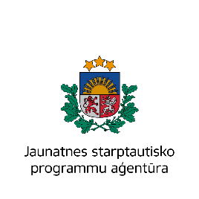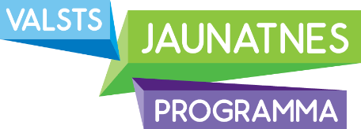

Projekta “Jelgava jauniešiem” rezultātu apkopojums un to prezentēšana

Norises vieta: JPDA Sabiedrības integrācijas pārvalde
Laiks: 2017.gada 12.septembris
Dalībnieki: jaunieši, speciālisti darbā ar jauniešiem, nozaru speciālisti, NVO pārstāvji u.c.
Programma
Laiks | Tēma | Aktivitātes vadītājs
14.00 – 14.20 | Ievads  Informācija par jaunatnes lietām Jelgavā un projekta aktivitātēm | Jeļena Grīsle JPDA Sabiedrības integrācijas pārvaldes Jaunatnes lietu speciāliste
14:20-14:30 | Projekta aktivitāšu gaita  Jauniešu atklāto vēstuļu prezentācija jaunatnes jomā: pašvaldības, valsts un privātajām institūcijām | Laura Jurevica  Jelgavas Skolēnu domes priekšsēdētāja
14:30 – 14:55 | Projekta aktivitāšu apkopojums  Iepazīšanās ar projekta aktivitāšu datiem, statistiku, secinājumiem, priekšlikumiem darbā jaunatnes jomā Jelgavā ilgtermiņā | Gints Klāsons  Jaunatnes jomas pētnieks
14.55 – 15.00 | Pasākuma noslēgums un izvērtēšana | Jeļena Grīsle JPDA Sabiedrības integrācijas pārvaldes Jaunatnes lietu speciāliste

Projekts “Jelgava jauniešiem” (Līguma nr. 2-25/12., 20.04.2017.) īstenots Izglītības un zinātnes ministrijas
Jaunatnes politikas valsts programmas 2017.gadam valsts budžeta finansējuma ietvaros

